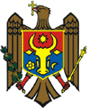
MINISTERUL SĂNĂTĂȚII AL REPUBLICII MOLDOVA
Ministerul Sănătății, prelungește termenul de depunere a dosarelor pînă la data 13 iulie 2022 inclusiv, pentru funcția publică vacantă de consultant principal, Serviciul de informare și comunicare cu mass media, din cadrul aparatului central al Ministerului Sănătății.

